

《计算机程序设计》
实验报告本

班 级： | 计算机类2008班
学 号： | 20002462
姓 名： | 刘子言
教 师： | 李飞

信息科学与工程学院
2020年 12月

《计算机程序设计》实 验 报 告 （ 1 ）
实验名称：函数综合实验 | 成绩：
所使用的工具软件及环境：
一、实验目的
1．掌握函数的定义，调用
2．掌握函数参数的传递
二、实验内容
注意：
---要有程序运行的截图（体现出学号和姓名）。
---所有的实验报告源程序代码请上传。
- 编写程序，定义一个书店购书的结构体类型，包括书名、单价、数量和金额四个元素。运行程序，输入一个人的购书情况：书名，单价和数量存入数组中。通过自定义sum函数计算每种书的总金额，和购书总额。根据购书总额打折，折扣规则如下:
总额≥500，折扣率为0.8
100≤总额<500，折扣率为0.9
总额<100，折扣为0。
输出书名、单价、数量、金额和购书总额，折扣后应付金额。
（上传源程序文件的命名：学号+实验报告1-1.c，例如：20201234实验报告1-1.c）
运行示例：
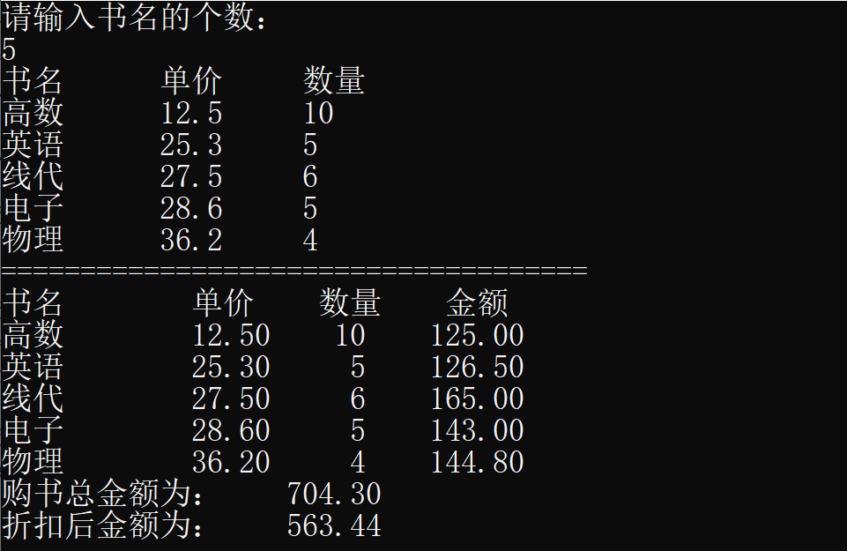

代码：
#include<stdio.h>
int N; //将N作为全局变量
struct books
{
char name[20];
float price;
int num;
float sum;
};
void main()
{
int i,j;
float sumprice=0,discountprice;
printf("学号：20002462 姓名：刘子言\n");
printf("--------------------------------\n");
printf("请输入书名的个数：\n");
scanf("%d",&N);
printf("书名 单价 数量\n");
struct books book[N]; //定义结构体变量
float sum(struct books book[N]); //sum函数声明
for(i=0;i<N;i++)
scanf("%s %f %d",book[i].name,&book[i].price,&book[i].num);
sumprice=sum(book); //sum函数调用
if(sumprice>=500)
discountprice=sumprice*0.8;
else if(sumprice<500&&sumprice>=100)
discountprice=sumprice*0.9;
else
discountprice=sumprice;
printf("--------------------------------\n");
printf("书名 单价 数量 金额\n");
for(i=0;i<N;i++)
printf("%s %-.2f %-2d %-.2f\n",book[i].name,book[i].price,
book[i].num,book[i].sum);
printf("购书总金额为：%-.2f\n",sumprice);
printf("折扣后金额为：%-.2f\n",discountprice);
}

float sum(struct books book[N])
{
int i;
float sumprice=0;
for(i=0;i<N;i++)
{
book[i].sum=book[i].price*book[i].num;
sumprice+=book[i].sum;
}
return(sumprice);
}

程序运行结果截图（要体现出学号和姓名）：
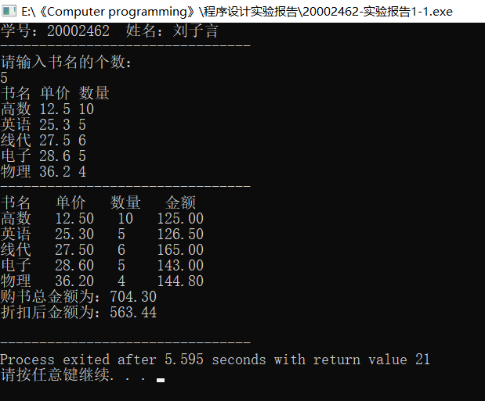

分析实验中遇到的问题和解决问题的办法：

- 编写一个练习计算的小程序，要求：
编写加减乘除4个自定义函数add, sub, mul，div，在主函数中调用这4个函数去完成以下功能：
（1）系统随机生成20以内的5道四则运算题，题目的类型由系统自加，减，乘，除中任意地混合出题（即5道题目中有各种类型的题目），并把题目显示在屏幕上，用户输入答案。
（2）程序判断用户输入的答案是否正确，统计答题的正确率。运行结束时，询问是否继续练习，如果回答“Y”则继续进行练习，如果回答“N”则退出练习。
（3）把每次所做的题目和答题的准确率输出在屏幕上，同时也把每次的运行结果保存到result.txt文本文件中。
（上传源程序文件的命名：学号+实验报告1-2.c，例如：20201234实验报告1-2.c）
运行示例：
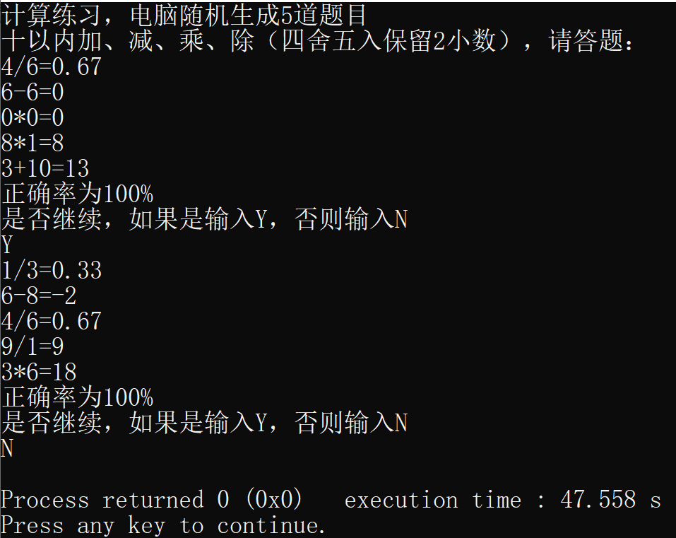
代码：
#include<stdio.h>
#include<stdlib.h>
#include<time.h>
int add(int a,int b)
{
return(a+b);
}
int sub(int a,int b)
{
return(a-b);
}
int mul(int a,int b)
{
return(a*b);
}
float dive(int a,int b)
{
float c;
c=(float)a/b;
c=(int)(c*100+0.5)/1;
c=(float)c/100;
return(c);
}

int main()
{
FILE *fp;
fp=fopen("E:\\result.txt", "w");
int m,n,k,i,j=0,per; //m，n为计算的数，k用于随机生成符号
//j、per用于统计正确率,i用于循环，flag用于判断是否继续
float answer[5],write[5]; //answer为正确答案，write为输入的答案
char c,tap,yesno;
//c用于储存符号，yesno判断是否继续，tap用来收容回车键
printf("学号：20002462 姓名：刘子言\n");
printf("--------------------------------\n");
printf("计算练习，电脑随机生成5道题目\n");
printf("二十以内加、减、乘、除（四舍五入保留2位小数），请答题：\n");
fprintf(fp,"二十以内加、减、乘、除（四舍五入保留2位小数）：\n");

do
{
srand(time(NULL));
for(i=1;i<=5;i++)
{
m=1+rand()%20;
n=1+rand()%20;
do
{
k=rand()%6;
}while(k==2||k==4);
c='*'+k;
printf("%d%c%d=",m,c,n);
fprintf(fp,"%d%c%d=",m,c,n);
scanf("%f",&write[i-1]);
fprintf(fp,"%f\n",write[i-1]);

if(c=='+')answer[i-1]=add(m,n);
else if(c=='-')answer[i-1]=sub(m,n);
else if(c=='*')answer[i-1]=mul(m,n);
else answer[i-1]=dive(m,n);
fprintf(fp,"正确答案：%f\n",answer[i-1]);

if(answer[i-1]==write[i-1])j++;
}
per=j*100/5.0;
printf("正确率为%d%%\n",per);
fprintf(fp,"正确率为%d%%\n",per);
j=0;

printf("是否继续，如果是输入Y，否则输入N\n");
tap=getchar();
scanf("%c",&yesno);
}while(yesno=='Y');
fclose(fp);
return 0;
}

程序运行结果截图（要体现出学号和姓名）：
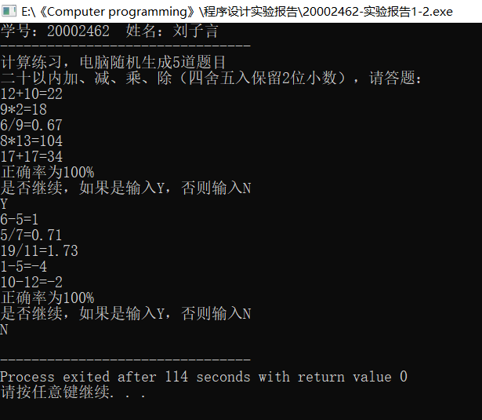

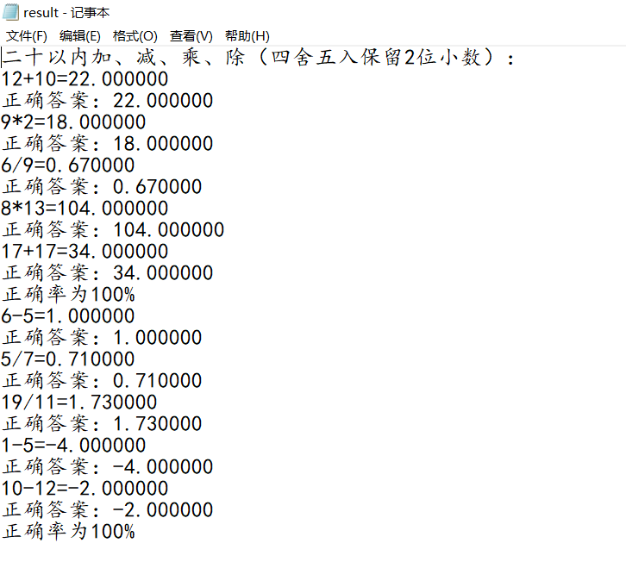
分析实验中遇到的问题和解决问题的办法：

《计算机程序设计》实 验 报 告 （ 2 ）
实验名称：指针及字符串应用 | 成绩：
所使用的工具软件及环境：
一、实验目的
1、掌握应用字符串的方法
2、学会用指针处理问题
二、实验内容：
1. 编写程序进行公民身份证信息验证，运行程序输入身份证号码，对所输入的身份证号码进行验证，验证身份证号码的校验位是否正确。如果正确，则输出该身份证的出生年月日。
身份证号码是由 18位数字及字符 X 组成的，他们分别表示：
（1）前 1、2 位数字对应：所在省份的代码；
（2）第 3、4 位数字对应：所在城市的代码；
（3）第 5、6 位数字对应：所在区县的代码；
（4）第 7~14 位数字对应：出生年、月、日；
（5）第 15、16 位数字对应：所在地的派出所的代码；
（6）第 17 位数字对应性别：奇数表示男性，偶数表示女性；
（7）第 18 位数字是校检码：校检码可以是 0~9 的数字，也可以是罗马数字 X。
如果已经知道一个人的身份证前17位，可以通过如下步骤得到第18位：
（1）将前面的身份证号码17位数分别乘以不同的系数，从第一位到第十七位的系数分别为：7－9－10－5－8－4－2－1－6－3－7－9－10－5－8－4－2。
（2）将这17位数字和系数相乘的结果相加。
（3）用相加结果除以11，得出余数。
（4）余数只可能有0－1－2－3－4－5－6－7－8－9－10这11个数字。其分别对应的最后一位身份证的号码为1－0－X－9－8－7－6－5－4－3－2，这就是身份证号码的校验位。
运行结果示例：
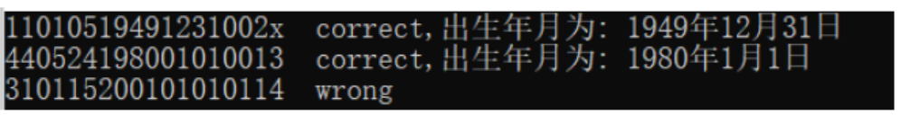
（上传源程序文件的命名：学号+实验报告2-1.c，例如：20201234实验报告2-1.c）

代码：
#include<stdio.h>
void main()
{ int id[17],i,yushu=0; //id数组存放身份证前十七位数字
//yushu存放一系列计算之后得到的余数
char last,result; //last存放身份证最后一位的校验码
//result存放余数对应的校验码
for(i=0;i<17;i++)
scanf("%1d",&id[i]);
scanf("%c",&last);
for(i=0;i<17;i++) //求和
switch((i+1)%10)
{
case 1:yushu+=7*id[i];break;
case 2:yushu+=9*id[i];break;
case 3:yushu+=10*id[i];break;
case 4:yushu+=5*id[i];break;
case 5:yushu+=8*id[i];break;
case 6:yushu+=4*id[i];break;
case 7:yushu+=2*id[i];break;
case 8:yushu+=1*id[i];break;
case 9:yushu+=6*id[i];break;
default:yushu+=3*id[i];
}
yushu=yushu%11; //求余数
switch(yushu) //转换成对应校验码
{
case 0:result='1';break;
case 1:result='0';break;
case 2:result='x';break;
case 3:result='9';break;
case 4:result='8';break;
case 5:result='7';break;
case 6:result='6';break;
case 7:result='5';break;
case 8:result='4';break;
case 9:result='3';break;
default:result='2';
}
if(last==result) //判断校验码是否正确
{
printf("correct,出生年月日为：");
printf("%d%d%d%d年%d%d月%d%d日\n",id[6],id[7],id[8],id[9],id[10],
id[11],id[12],id[13]);
}
else
printf("wrong\n");
printf("-------------------------------------\n");
printf("学号：20002462 姓名：刘子言\n");
}

程序运行结果截图（要体现出学号和姓名）：
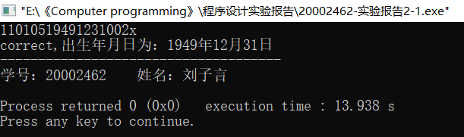
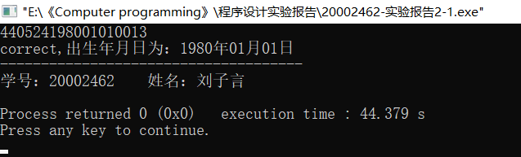
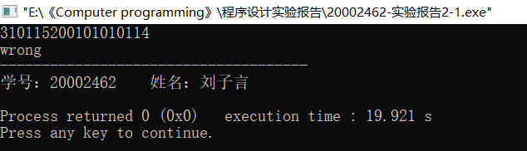

分析实验中遇到的问题和解决问题的办法：

2. 编写程序，从txt文件中读取7个车牌号码保存在数组中，然后从键盘再输入一个车牌号放到该数组中，从这8个车牌号中找出所有后四位是一个完全平方数的车牌号并输出。说明：一个汉字相当于二个西文字符，占用二个字节存储空间。
（上传源程序文件的命名：学号+实验报告2-2.c，例如：20201234实验报告2-2.c）
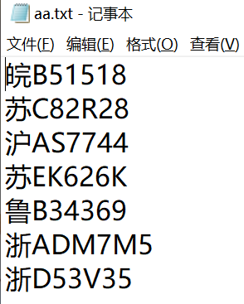
运行结果示例：
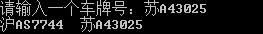

代码：
#include<stdio.h>
#include<math.h>
int yesno(char *p) //函数用于判断后四位数是否为完全平方数
{
int number[4],i; //number数组用于将后四位字符数转化成数字形式后存放
float shu1,shu2; //shu1记录后四位数，shu2记录开根号以后的数
for(i=4;i<8;i++)
switch(*(p+i))
{
case '0':number[i-4]=0;break;
case '1':number[i-4]=1;break;
case '2':number[i-4]=2;break;
case '3':number[i-4]=3;break;
case '4':number[i-4]=4;break;
case '5':number[i-4]=5;break;
case '6':number[i-4]=6;break;
case '7':number[i-4]=7;break;
case '8':number[i-4]=8;break;
default:number[i-4]=9;
}
shu1=number[0]*1000+number[1]*100+number[2]*10+number[3];
shu2=sqrt(shu1);
if((int)(shu2*100)%100==0)return 1;
else return 0;
//判断开根号得到的数是否为整数，若是，则原四位数是完全平方数
}

int main()
{ FILE *fp;
fp=fopen("E:\\txt.txt","r");
char car[8][20];
int i=0,j,t=0,flag;
for(i=0;i<7;i++)
fscanf(fp,"%s",car[i]);
printf("学号：20002462 姓名：刘子言\n");
printf("-------------------------------------\n");
printf("请输入一个车牌号：");
scanf("%s",car[7]);
for(i=0;i<8;i++)
{
for(j=4;j<8;j++)
if(car[i][j]<='9'&&car[i][j]>='0')t++;
if(t==4)
//判断后四位是否都为数字，若是则进一步调用函数yesno判断是否为完全平方数
{
flag=yesno(car[i]);
if(flag)puts(car[i]);
}
t=0;
}
fclose(fp);
return 0;
}

程序运行结果截图（要体现出学号和姓名）：
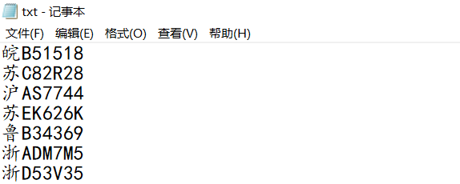
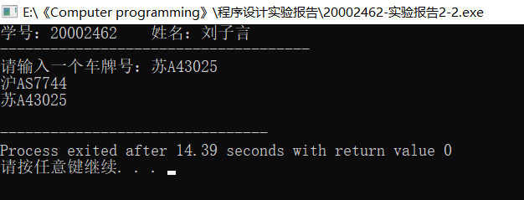

分析实验中遇到的问题和解决问题的办法：

《计算机程序设计》实 验 报 告 （ 3 ）（选做）
实验名称：综合练习 | 成绩：
所使用的工具软件及环境：
一、实验目的
1．用C语言设计并实现一个具有一定规模的应用程序。
2．综合运用C程序解决实际的问题。例如：解决专业问题，结合自己的专业或兴趣。
二、实验内容
题目自拟，以下是一些自拟题目的建议：
- 解决专业问题：结合自己的专业或兴趣，利用程序设计解决一个实际问题。
- 管理与分析数据：对大量数据进行管理，用户可以增加，删除，修改，查询数据记录，统计分析数据。
请注意：
（1）源程序代码请上传。
（2）上传的文件名称请遵循"学号+综合大作业"的格式，如“20201234综合大作业.c”，

题目：根据邮件的重量和是否选择加急计算邮费。计算规则：重量在1000克以内(包括1000克)，基本费8元。超过1000克的部分，每500克加收超重费4元，不足500克部分按500克计算；如果客户选择加急，多收5元。
输入格式：输入一行，包含一个正整数和一个字符，以一个空格分开，分别表示重量（单位为克，不超过 2*10^5）和是否加急。如果字符是'y'，说明选择加急；如果字符是'n'，说明不加急。

输出格式：输出一行，包含一个整数，表示邮费。
代码：
#include<stdio.h>
int main()
{
int x,sum;
char a;
printf("学号：20002462 姓名：刘子言\n");
printf("-------------------------------------\n");
printf("请输入重量及是否加急（加急输入y，不加急输入n）:\n");
scanf("%d %c",&x,&a);
if(x<=1000)
sum=8;
else if((x-1000)%500==0)
sum=8+4*((x-1000)/500);
else
sum=8+4*((x-1000)/500+1);
if(a=='y')
sum=sum+5;
printf("邮资为：%d元",sum);
return 0;
}

程序运行结果截图：
